**Практическая работа 2**

**Данилов Олег**

**Дата: 28.03.25**

**Тема практического занятия:** Работа со встроенными приложениями.

**Задание 1**

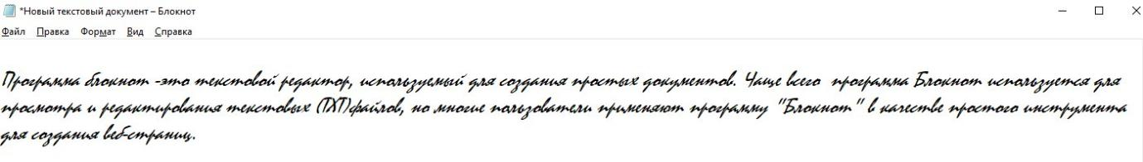

**Задание 2**

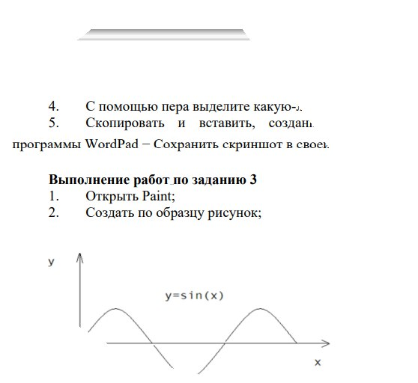

**Задание 3**

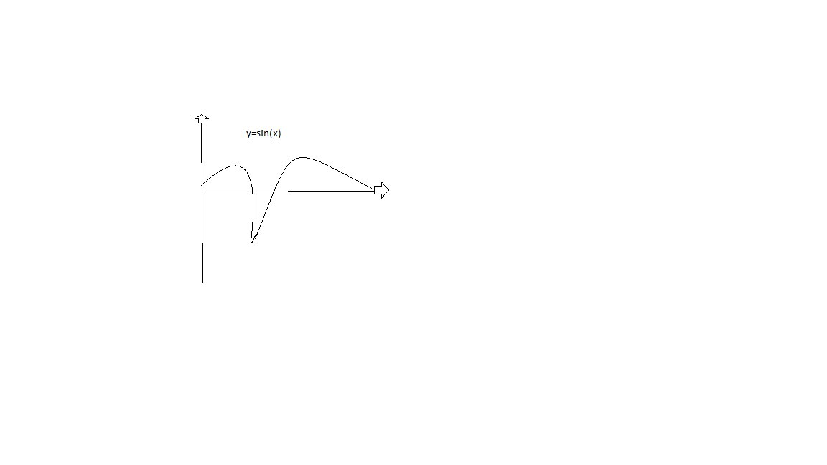

**Задание 4.1**

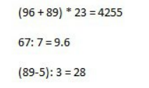

**Задание 4.2**

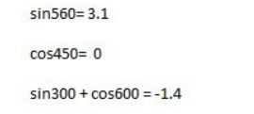

**Задание 4.3**

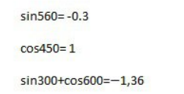

**Задание 4.4**

1. **6 + 10 + 9 + 16 + 1 + 1 = 43**
2. **Общее количество детей = мальчики + девочки = 14 + 6 = 20.**
3. **Я не понял как его делать**
4. **1254 в восьмеричной системе счисления будет 2342.**
5. **- 11011 (2) = 27 (10)**

**- 1C (16) = 28 (10)**

**Наибольшим числом является 1C (16).**

**6) год 2007 в восьмеричной системе будет записываться как 3727.**

**7) - 10001 (2) = 17**

**- 2B (16) = 43**

**8)1×82+2×81+0×80 = 64+16+064+16+0 = 80.**

**9)3С (16) = 3×161+12×1603×161+12×160 = 48+1248+12 = 60.**

**1100100 (2) =**

**1×26+1×25+0×24+0×23+1×22+0×21+0×201×26+1×25+0×24+0×23+1×22+0×21+0×20 = 64+32+0+0+4+0+064+32+0+0+4+0+0 = 100.**

**Таким образом, человек теряет в среднем от 60 до 100 волос ежедневно.**

**10) 6×161+4×1606×161+4×160 = 96+496+4 = 100.**

**Таким образом, человеческий волос может выдержать вес в 100 граммов**

**11)1×26+0×25+1×24+1×23+0×22+1×21+0×20 = 64+0+16+8+0+2+064+0+16+8+0+2+0 = 90.**

**12)240 (8) = 2×82+4×81+0×802×82+4×81+0×80 = 128+32+0128+32+0 = 160 км/ч.**

**384 (16) = 3×162+8×161+4×1603×162+8×161+4×160 = 768+128+4768+128+4 = 900 км/ч.Таким образом, скорость чихания человека составляет 160 км/ч, а скорость кашля может достигать 900 км/ч.**

**13)454 (8) = 4×82+5×81+4×804×82+5×81+4×80 = 256+40+4256+40+4 = 300 костей.**

**11001110 (2) = 1×27+1×26+0×25+0×24+1×23+1×22+1×21+0×201×27+1×26+0×25+0×24+1×23+1×22+1×21+0×20 = 128+64+0+0+8+4+2+0128+64+0+0+8+4+2+0 = 206 костей.**

**Таким образом, дети рождаются с 300 костями, а у взрослых их всего 206 костей**

**14)С8 (16) = 12×161+8×16012×161+8×160 = 192+8192+8 = 200.**

**Таким образом, чтобы сделать шаг человек задействует 200 мышц.**

**15)927С0 (16) = 9×163+2×162+7×161+12×1609×163+2×162+ 7×161+12×160 = 36864+512+112+1236864+512+112+12 = 37500.**

**Таким образом, люди теряют около 37500 частиц кожи каждый час.**

**16)33 (8) = 3×81+3×803×81+3×80 = 24+324+3 = 27.**

**Таким образом, человек меняет кожу каждые 27 дней.**

**17)111100 (2) = 1×25+1×24+1×23+1×22+0×21+0×201×25+1×24+1×23+1×22+0×21+0×20 = 32+16+8+4+0+032+16+8+4+0+0 = 60 лет.**

**74 (8) = 7×81+4×807×81+4×80 = 56+456+4 = 60% мужчин будут храпеть**

**101000 (2) = 1×25+0×24+1×23+0×22+0×21+0×201×25+0×24+1×23+0×22+0×21+0×20 = 32+0+8+0+0+032+0+8+0+0+0 = 40% женщин будут храпеть.**

**Таким образом, в 60 лет 60% мужчин и 40% женщин будут храпеть.**

**18)101110 (2) = 1×25+0×24+1×23+1×22+1×21+0×201×25+0×24+1×23+1×22+1×21+0×20 = 32+0+8+4+2+032+0+8+4+2+0 = 46 хромосом.**

**30 (16) = 3×161+0×1603×161+0×160 = 48+048+0 = 48 хромосом.**

**102 (8) = 1×82+0×81+2×801×82+0×81+2×80 = 64+0+264+0+2 = 66 хромосом.**

**Таким образом, у человека в норме 46 хромосом, у гориллы — 48 хромосом, а у макаки — 66 хромосом.**

# Контрольные вопросы:

1. Перечислите встроенные приложения, дайте каждому приложению краткую характеристику.
2. Перечислите встроенные приложения в Linux, дайте каждому приложению краткую характеристику.

## Встроенные приложения Windows

В Windows имеется ряд встроенных приложений, которые обеспечивают различные функции для пользователей. Вот некоторые из них с краткой характеристикой:

**WordPad** — текстовый редактор, позволяющий создавать и редактировать простые документы.

**Paint** — графический редактор, используемый для создания и редактирования изображений.

**Калькулятор** — виртуальный калькулятор, который может выполнять базовые арифметические операции.

**Notepad** — простой текстовый редактор для создания и редактирования текстовых файлов.

**Windows Explorer** — файловый менеджер, позволяющий управлять файлами и папками на диске.

**Task Manager** — диспетчер задач, отображающий информацию о запущенных процессах и системных ресурсах.

**System Information** — утилита для сбора и отображения технической информации о системе.

**Command Prompt** — эмулятор командной строки, позволяющий выполнять команды для управления системой.

**Windows Defender** — антивирусное программное обеспечение, предназначенное для защиты системы от вредоносного ПО.

**Snipping Tool** — инструмент для создания скриншотов экрана.

## Встроенные приложения Linux

В Linux также существует множество встроенных приложений и утилит, которые могут варьироваться в зависимости от дистрибутива. Вот некоторые общие приложения с краткой характеристикой:

**Terminal** — эмулятор терминала, предоставляющий доступ к командной строке для управления системой.

**File Managers** — менеджеры файлов, такие как Nautilus (GNOME) или Dolphin (KDE), которые позволяют управлять файлами и папками на диске.

**System Monitors** — приложения для мониторинга системных ресурсов, такие как Conky или MATE System Monitor.

**Text Editors** — текстовые редакторы, такие как vi или nano, используемые для редактирования текстовых файлов.

**Package Managers** — менеджеры пакетов, такие как apt (Debian/Ubuntu) или pacman (Arch Linux), которые облегчают установку и управление программным обеспечением.

**GUI/TUI Prompts** — инструменты для создания графических или текстовых интерфейсов для взаимодействия с пользователем, такие как yad или KDialog.

**System Information Viewers** — утилиты для отображения информации о системе, такие как inxi или neofetch.